График цикла паровой стерилизации типа В.1
(насыщенный пар - вентилируемые системы)
для значений критических параметров стерилизации
Т=(132±2)ºС Рнасыщ=(0,20±0,01 МПа) t=(20+2) мин
1 – фаза продувки (время продувки воздуха из стерилизационной камеры)
2 – фаза нагрева (время «выхода» на режим стерилизации)
3 – фаза выдерживания (время экспозиции)
4 – фаза охлаждения (время дросселирования пара из стерилизационной камеры)

– давление пара
– температура пара



УТВЕРЖДАЮ:
Генеральный директор
ЗАО «Медикон ЛТД»
___________Е.В.Бурцева
« 25 » ноября 2003 года

ИНСТРУКЦИЯ
по применению индикатора типа
"ТВП 132/20-01 Медикон"
производства фирмы "Медикон ЛТД", г. Москва

Данная инструкция предназначена для персонала лечебно-профилактических и иных учреждений Минздрава РФ, выполняющих работу, связанную со стерилизацией изделий медицинского назначения, и других учреждений, использующих в своей работе паровые стерилизаторы, изготовленные по ГОСТ 19569.

1. Общие сведения
1.1 Многопараметрический индикатор типа "ТВП 132/20-01 Медикон" (далее индикатор) является одноразовым, необратимым, химическим цветовым индикатором, предназначенным для контроля критических параметров режима паровой стерилизации в стерилизаторах, изготовленных в соответствии с ГОСТ 19569, работающих по циклу стерилизации типа В.1 по ГОСТ Р ИСО 13683 «насыщенный пар – вентилируемые системы» (так называемый «гравитационный» цикл стерилизации) и относится к Классу 4 по стандарту ГОСТ Р ИСО11140-1 (многопараметрические индикаторы).
1.2. Номинальные и допустимые значения «критических» параметров работы стерилизатора, контролируемых данным индикатором, приведены в таблице 2.
1.3. Контроль за режимом работы стерилизатора данным индикатором позволяет исключить случаи использования не стерильных изделий, вызванных по причине неточного контроля «критических» параметров режима стерилизатора.
1.4. Индикатор изготовлен в соответствии с ТУ 9398-006-18131435- 2003г
(согласовано с Минздравом РФ 02.12.2003г.)

2. Характеристика индикатора
2.1 Индикатор представляет собой подложку из термо- и влагостойкой бумаги прямоугольной формы с соответствующими надписями, характеризующими «маркировку» индикатора. На левой стороне подложки нанесен реагент, изменяющий цвет в зависимости от значений «критических» параметров процесса стерилизации.
2.2 Состав и структура исполнения индикатора приведены в таблице 1.
2.3. Индикаторы имеют срок годности 24 месяца со дня изготовления при условии хранения при температуре от 10°С до 30°С с обеспечением защиты от действия прямых солнечных лучей и относительной влажности воздуха менее 60%.
Таблица 1
Состав и структура исполнений индикатора
Обозначение индикатора (тип) | Тип  реагента | Тип  подложки | Слойность | Место нанесения цвета эталона | Наличие адгезивного слоя
"ТВП 132/20-01 Медикон" | Многокомпонентная среда (смесь) химических соединений | Термо-влагостойкая бумага с покрытием | Пятислойный | На упаковке комплекта индикаторов или в инструкции по применению индикаторов | отсутствует

3. Применение индикатора
3.1. Индикаторы применяются для контроля «критических» параметров процесса паровой стерилизации в стерилизаторах, изготовленных по ГОСТ 19569, при значениях параметров, приведенных в табл. 2.
Таблица 2
Параметры режима работы стерилизатора и диапазон «критических» параметров, контролируемых индикатором
Метод стерилизации | Допустимые значения "критических" параметров работы стерилизатора |  |  |  | Диапазон значений «критических»параметров, контролируемых индикаторами "ТВП 120/45-01 Медикон"
Метод стерилизации | Темпратура насыщ. пара | Давление насыщ. пара | Время экспозиции. | Кэфф.  сухости пара | Температура насыщ. пара | Давление насыщ. пара | Время экспо-зиции. | Коэфф.  сухости пара
 |  |  |  |  | Хº-_{2º} |  | Хº-_{25%}
 | ºС | МПа | мин | - | ºС | МПа | мин | -
Паровой | (132±2) | (0,20±0,01) | (20+2) | (0,85÷1,0) | (130÷132) | (0,2±0,02) | (15÷20) | (0,85÷1,0)
Примечание: 1. "X" - номинальная или заданная величина "критического" параметра.
2. Температура (давление) насыщенного пара является однозначной
функцией давления(температуры) насыщенного пара.

3.2 Контролю подлежит каждый цикл паровой стерилизации; при этом количество индикаторов, которые закладываются для контроля одного цикла стерилизации, зависит от размеров стерилизационной камеры и приведено в табл. 3.
Таблица 3
Количество контролируемых точек в зависимости от ёмкости
камеры стерилизатора
Размеры парового стерилизатора  автоклава (в литрах) | Количество точек, в которые закладываются индикаторы
До 100 | 5
От 100 до 750 | 11
свыше 750 | 13
Примечание Расположение контрольных точек, в которые должны быть помещены индикаторы, приведено в Методических Указаниях по контролю работы паровых и воздушных стерилизаторов, утвержденных Минздравом РФ №15/6-5 от 28.02.1991г.

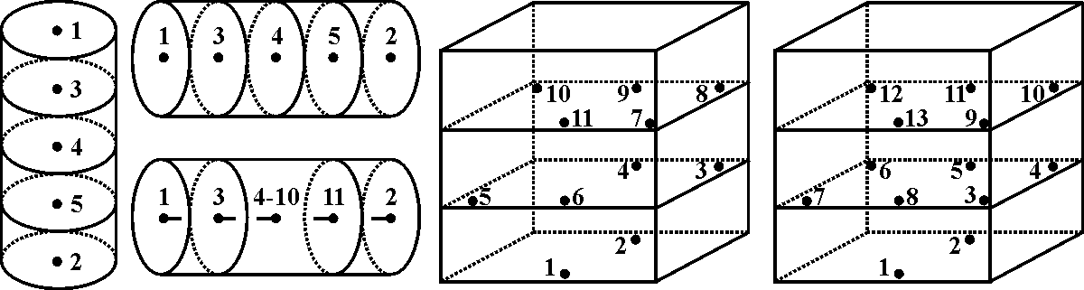

3.3 Перед началом стерилизации индикаторы размещают в контрольных точках стерилизационной камеры, вне стерилизуемых изделий (пакетов, биксов и.т.д).
По окончании цикла стерилизации индикаторы извлекают и сравнивают (визуально) изменение цвета реагента с цветом эталона. При этом:
- стерилизация считается неэффективной, а изделия не стерильными, если цвет реагента индикатора не такой, как цвета эталона.
- если цвет реагента индикаторов соответствует цветам эталона, то были выдержаны критические параметры режима стерилизации.
Примечание: Если цвет реагента индикатора не такой как цвета эталона, то это свидетельствует о том, что могут быть:
- неисправности в работе стерилизатора или его контрольно-регулирующей аппаратуре;
- избыточной, неравномерной или неправильной загрузки стерилизационной камеры;
- неполного удаления (продувки, «выветривания паром») воздуха из стерилизационной камеры, вследствие чего парциальное давление пара в паро-воздушной смеси фактически ниже, чем показания манометра.
3.4 Отработанные индикаторы приклеиваются к акту стерилизации или в учетный журнал стерилизации для документирования и архивирования.



